12 de octubre de 2020
Editor
Revista Interamericana de Psicología

Reciba nuestros cordiales saludos. La presente carta es para presentar el artículo original titulado “Eficacia de un programa para disminuir conductas sexuales de riesgo”. La investigación es de tipo experimental y constituye un importante aporte a la intervención en psicología clínica y de la salud.
El artículo es original e inédito, no se encuentra en revisión por otra revista y para su elaboración se consideraron las normas editoriales de la Revista Interamericana de Psicología.
Finalmente, los autores declaramos no tener conflicto de intereses y en caso de que el artículo sea aceptado cedemos sus derechos de autor a la Revista para su publicación en formato físico y/o electrónico.
Gracias por su atención.
Atentamente,

Nombre: Alfonso Elías-Risco
Cédula: 42314901
Firma: 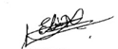
Dirección de correspondencia: Mz B 9 Urb. La Arboleda. Trujillo, Perú.

Nombre: Gina Chávez-Ventura
Cédula: 18142943
Firma: 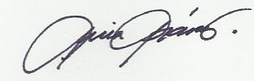
Dirección de correspondencia: Calle Las Casuarinas 280. Dpto 302. Urb. Santa Edelmira. Distrito Víctor Larco Herrera. Trujillo, Perú.

